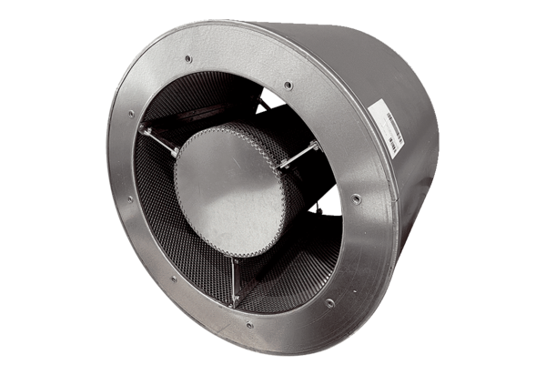Potrubní tlumič hluku RSKI 90/1000Obsah dodávky: 1 kusSortiment: C
Typové číslo: 0073.0118Výrobce: MAICO

